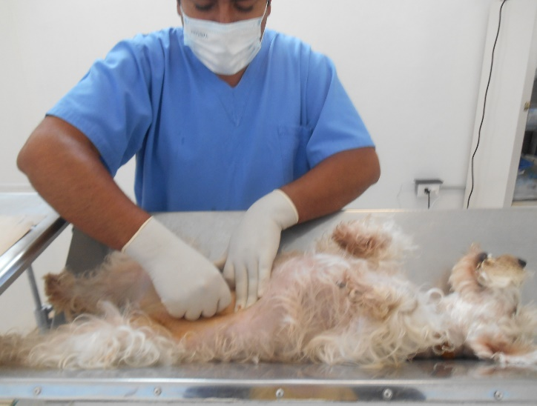

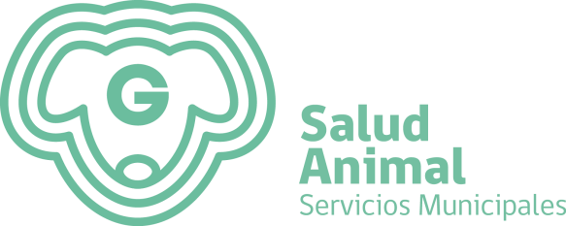

SALUD ANIMAL
Objetivo Municipal 18 “Generar servicios públicos de calidad, coadyuvando en la atención de especies domésticas y fauna silvestre para mejorar la salud y el buen trato de los mismos”
En el tema de salud animal para mantener la atención de pequeñas especies que gran parte de la población del Municipio de Zapotlán el Grande alberga en sus hogares, el área de salud animal continuó con el apoyo a propietarios y población en general en el control de enfermedades propias de cada especie. Como parte del informe del área en este segundo año de gobierno menciono a la población los siguientes resultados:
Mejoramiento de infraestructura y atención a pequeñas especies.
Cabe destacar que mediante las acciones de mejora en las instalaciones llevadas a cabo durante el primer año de gobierno, en este segundo año de actividades fue posible la realización de intervenciones quirúrgicas a nivel de clínicas y hospitales veterinarios de prestigio. Así también en apoyo a propietarios de mascotas de escasos recursos económicos fue incrementada la atención y el servicio considerando también a fauna silvestre que en algunos casos fue derivada a Tlajomulco con el área homologa del gobierno para su atención especializada, además menciono las derivaciones de mascotas y animales de fauna silvestre a clínicas particulares de la región para su atención, coadyuvando con la preservación de especies, aumentando la cobertura de la atención mencionada.
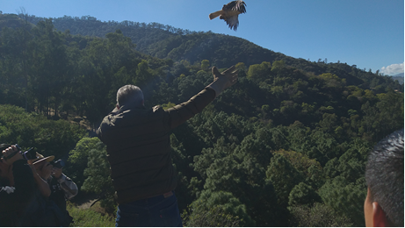
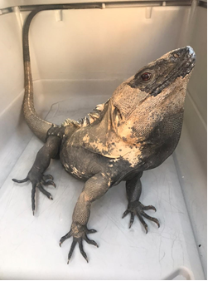
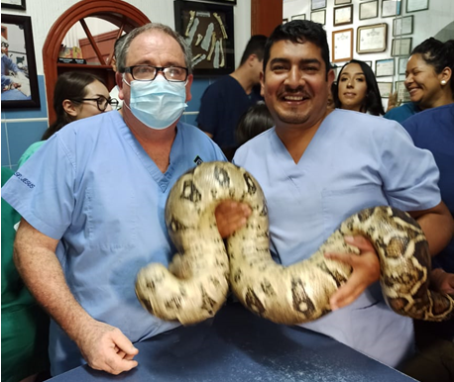

Atención y servicios del área durante el período 2019-2020.
Mediante la optimización del presupuesto de 90 mil pesos, asignados al área de Salud Animal, durante el segundo año de gobierno, se atendieron 4,648 servicios, caninos/felinos y 90 de fauna silvestre que se mantuvieron en estancia temporal, servicio médico, alimentación, atención así como la reubicación de animales de fauna silvestre de acuerdo al siguiente cuadro:
CONCEPTO | TOTAL
Reporte ciudadano | 1,284.00
Eutanasias | 702.00
Donación | 710.00
Adopción | 356.00
Multas vía pública | 37.00
Servicios Médicos | 180.00
Esterilización | 435.00
Capturados vía pública | 587.00
Cadáveres | 70.00
Otros | 46.00
Vacuna antirrábica | 00.00
TOTAL DE SERVICIOS | 4,107.00

Capacitaciones y cursos permanentes del personal al interior del área dirigida a médicos, administradores y personal operativo que fortalecer el éxito de los programas y campañas, para sensibilizar y educar a la población en el buen trato a los animales.
De octubre 2019 a marzo de 2020 suspendidas en los meses subsecuentes por motivos de la contingencia generada por la pandemia de COVID-19, fueron impulsadas las campañas de sensibilización dirigidas a la ciudadanía con diversas temáticas dirigidas a la población abierta, previa capacitación del personal interno, para fomentar el trato digno y cuidado a las diferentes especies domésticas y fauna silvestre en el Municipio de Zapotlán el Grande y poblaciones circunvecinas, con lo que se tratara de disminuir el nivel de reportes de abandono y mal trato
Vinculación con el Sector Salud y Centros Universitarios para el impulso durante los ciclos primavera verano las campañas de vacunación antirrábica gratuita durante todo el año en el departamento de salud animal para la prevención de la enfermedad.
Durante el ciclo primavera verano en el departamento de salud animal y la Secretaría de Salud Jalisco, fueron aplicadas 700 dosis de vacunas antirrábicas para la prevención de la enfermedad y así lograr la protección de la ciudadanía, la población canina y felina, misma que fue extendida por todo el año en horarios (8:30 a.m. a 3:00 p.m.), normales de lunes a viernes dado que por los motivos de pandemia mencionadas en el párrafo anterior se llevó a cabo la campaña antirrábica masiva que venía vinculando al centro universitario del sur, secretaria de salud y departamento de salud animal.

Campañas de esterilización a caninos y felinos continua dirigida a la población abierta con el fin de disminuir la sobrepoblación canina y felina así como mejorar la salud y calidad de vida de los mismos.
Durante el periodo 2019-2020 fue impulsada la campaña de esterilización continua, en apoyo a la población en general de las cuales de acuerdo al perfil económico del propietario de la mascota mantuvo costos de recuperación llevándose a cabo un total de 435 intervenciones a caninos y felinos.
Programa de rescate, atención médica, reubicación y liberación de animales fauna silvestre.
Durante el periodo 2019-2020, en referencia a la atención de fauna silvestre, se realizaron acciones tales como rescate, recepción, atención médica, estancia, reubicación y liberación en zonas aptas en condiciones para su supervivencia y así lograr la conservación de las especies en peligro de extinción.
